Государственное бюджетное дошкольное образовательное учреждение центр развития ребенка – детский сад № 2

Колпинского района Санкт-Петербурга

**Кизейкова Тамара Владимировна**

педагог дополнительного образования

**Методика развития чувства цвета у дошкольников с помощью базовых законов теории цвета**

**Цель**: изучение основ цветоведения и использования цвета как средства выразительности в рисовании.

**Задачи**:

* **Знакомство с цветовым кругом и законами цветовой гармонии**:

а) Различение цветов и их оттенков

б) Знакомство с цветовым кругом

в) Знакомство со способами гармоничного сочетания цветов

* **Знакомство с качествами цвета:**

а) физическими

б) психологическими

**Знакомство с цветовым кругом и законами цветовой гармонии**

***Младшая группа***

Знакомство с основными цветами

Получение некоторых светлых оттенков из основных цветов (розовый, голубой)

***Средняя группа***

Знакомство с основными и составными (дополнительными) цветами

Получение дополнительных цветов смешением основных цветов на палитре

Знакомство со спектром – природной последовательностью цветов (радуга)

***Старшая группа***

Знакомство с понятием цветового круга

Закрепление умения получать оттенки спектральных цветов путем смешивания 2-х рядом лежащих цветов в цветовом круге

Знакомство с контрастными цветами

Добиваться плавного перехода от одного цветового тона к другому, регулируя количество добавляемого цвета

***Подготовительная группа***

Знакомство с цветовым кругом, состоящим из 24 цветов

Знакомство с видом гармоний:

• Монохром

• Контраст

• Аналоговая

• Триада

Знакомство со способами гармоничного сочетания цветов

Хроматические и ахроматические цвета

**Знакомство с качествами цвета**

***Средняя группа***

Знакомство с теплыми и холодными цветами

***Старшая группа***

Характеристики цвета:

• Тон

• Светлота

• Насыщенность

Определение теплых и холодных оттенков с помощью цветового круга

***Подготовительная группа***

Знакомство с качествами цвета, как средстве выражения

• Звонкие и глухие цвета

• Шумные и тихие цвета

• Близкие и далекие цвета

• Легкие и тяжелые цвета

Знакомство с психологическими качествами цвета

• Весёлые и грустные цвета

• Передача настроения с помощью белой и черной краски

• Передача характера героя цветом

• Передача своего эмоционального отношения цветом в беспредметной живописи

**Педагогические условия развития чувства цвета**

• Интеграция объективных знаний о цвете с субъективным восприятием цвета в практических занятиях

• Обеспечение ребенку свободы эмоционального выражения цветом, который больше нравится, привлекает внимание

• Применение тактик и средств педагогической поддержки для комфортного состояния воспитанников.

Развить у ребенка чувство цвета можно только при условии слияния мира чувств ребенка с миром цвета.

**Игры и темы занятий для формирования чувства цвета дошкольников**

***Младшая группа***

Д/игры «Цветовая лесенка», «Подбери по цвету», «Клоуны», «Краски»

Темы НОД «Загадки с грядки», «Сшили кукле сарафан», «Голубое и розовое», «Маленькие слоники». «Весёлые осьминожки», «Цветные автомобили»

***Средняя группа***

Д/игры «Цветовой круг», «Палитра», «Подбери букет»

Темы НОД «Зелёная сороконожка», «Краски осени», «Путешествие в королевство красок», «Синий вечер», «Жар-Птица», «Гномики поссорились и подружились», «Рисуем осенний натюрморт», «Дружба цветов», «Царство Снежной Королевы» «В гостях у Солнышка»

***Старшая группа***

Д/игры «Цветовой круг», «Палитра красок», «Составляем натюрморт», «Пейзаж»;

Презентации: «Цветовой круг», «Теплые и холодные цвета», «Тон, светлота, насыщенность», «День и ночь», «Наша радуга», «Жанры живописи», «Пейзаж и цвет в пейзажной живописи»

Темы НОД «Заря алая разливается», «Весёлые клоуны», «Синий вечер», «Зимняя ночь», «Цирк», «Я радуюсь, я грущу», «Цветик семицветик», «Цветик многоцветик», «Елочки большая и маленькая –нюанс», «Ёлочка молодая и старая», «В гостях у дымковских мастеров», «В гостях у городецких мастеров», «Золотая Хохлома», «Букет цветов», «Лоскутное одеяло», «Рисуем настроение», «Рисуем музыку».

***Подготовительная группа***

Д/игры «Палитра красок», «Цветовой круг», «Цветовое колесо», «Круг Иттена»

Презентации: «Цветовой круг», «Теплые и холодные цвета», «Тон, светлота, насыщенность», «День и ночь», «Наша радуга», «Цветовая гармония», «Цветоведение»

Темы НОД «В королевстве белой и черной краски», «Синий вечер», «Перо жар-птицы: радужное, теплое и холодное», «Море бывает разным», «Вологодские кружева», «Солнечный лес», «Дремучий лес», «День - ночь», «Заря алая разливается», «Весёлый праздник у ёлки», «Петушки распетушились», «Танец гномов», «Сказка о 2-х красочках – сестричках: Черной - тревожной и Белой – нежной, спокойной», «Зимнее утро», «Летний день», «Летний вечер», «Зелёный шум», «Осенний пейзаж», «Палитра художника», «Богатырь у развилки трех дорог» (1-гибель, 2-опасные приключения, исход которых не известен, 3-полная победа, исполнение желаний), «Весёлый и грустный клоун», «Злая и добрая Феи», «Кошки с характером», «Распиши окна в замке, где живет: суровый богатырь, гостеприимный весельчак, спит заколдованная принцесса», «Мое настроение», «Раскрась 2 зонтика Оле-Лукойе», «Какого цвета добро и зло», «Самое некрасивое», «Самое красивое», «Я люблю…».

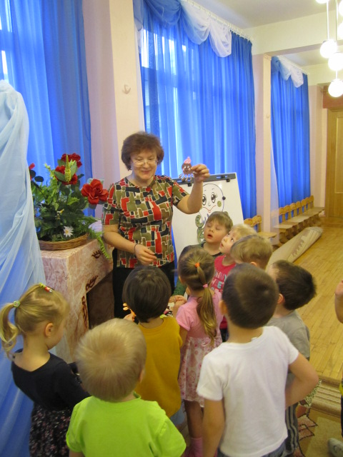 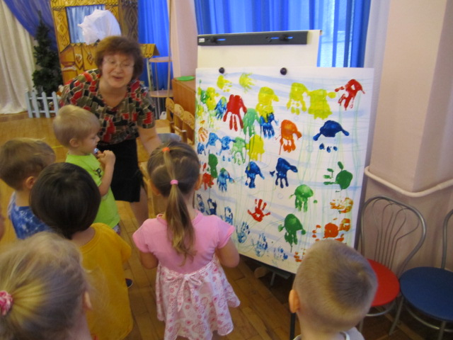

Комплексное занятие

Тема: «Вот какие осьминожки!»

Средняя группа

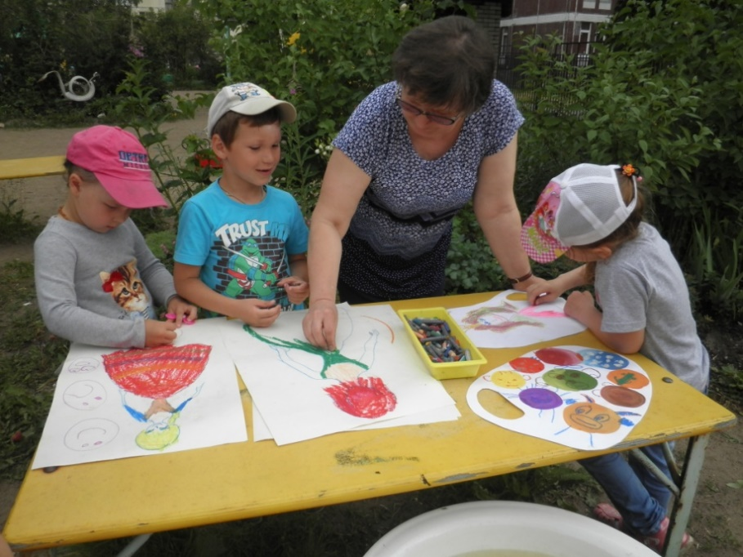

Совместная деятельность в летний период

Тема

«Палитра художника»

Старшая группа

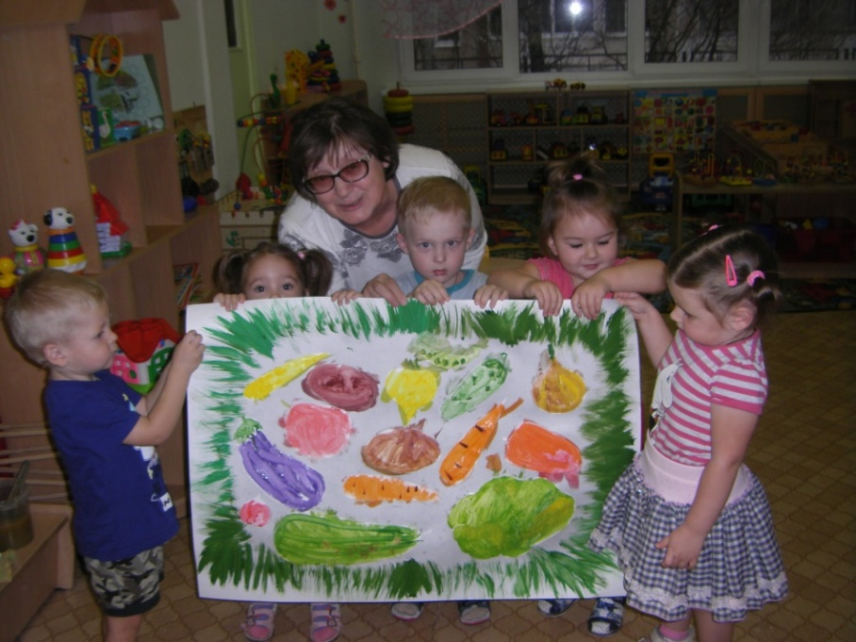

Тема: «Загадки с грядки»- I младшая группа

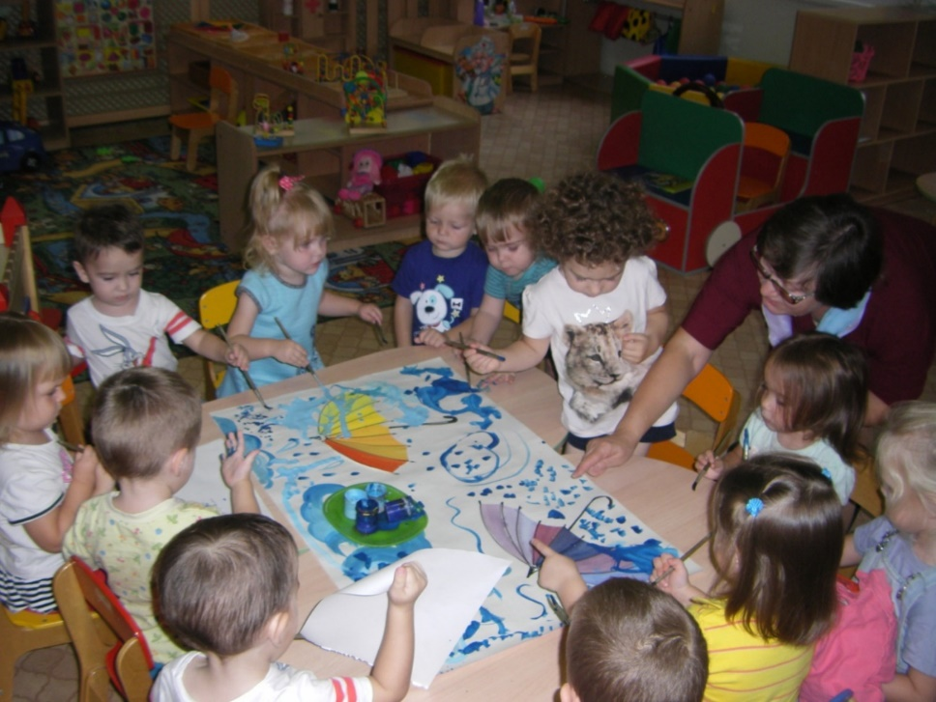

Тема: «Весёлый и грустный зонтики» - I младшая группа

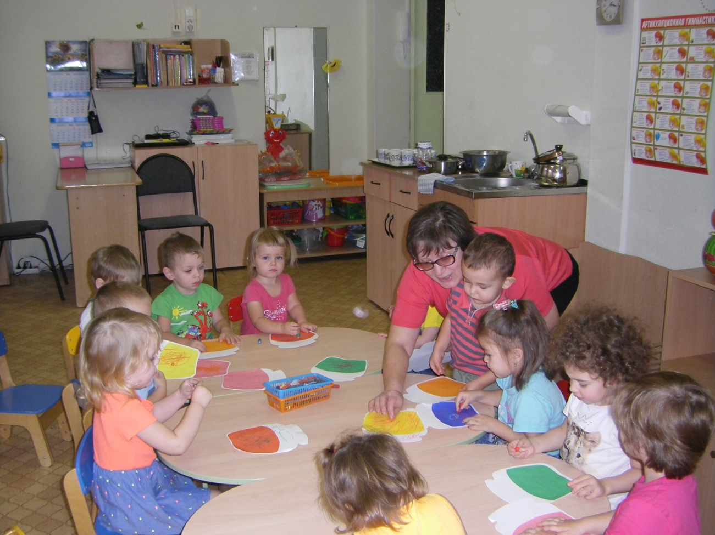

Тема: «Лето в банке» - I младшая группа